章末检测

(时间：90分钟　满分：100分)

一、单项选择题(共6小题，每小题4分，共24分)

1．若物体在运动过程中受到的合外力不为零，则 (　　)

A．物体的动能不可能总是不变的

B．物体的加速度一定变化

C．物体的速度方向一定变化

D．物体所受合外力做的功可能为零

答案　D

解析　物体做匀速圆周运动时合外力不为零，但合外力做的功为零，动能不变，A错，D对；合外力不为零，物体的加速度一定不为零，是否变化不能断定，B错；合外力不为零，物体的速度方向可能变化，也可能不变，C错．

2．一个人站在阳台上，从阳台边缘以相同的速率*v*0分别把三个质量相同的球竖直上抛、竖直下抛、水平抛出，不计空气阻力，则三球落地时的动能 (　　)

A．上抛球最大 B．下抛球最大

C．平抛球最大 D．一样大

答案　D

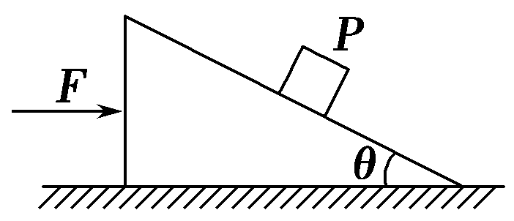3. 如图1所示，质量为*m*的物体*P*放在光滑的倾角为*θ*的斜面体上，同时用力*F*向右推斜面体，使*P*与斜面体保持相对静止．在前进的水平位移为*l*的过程中，斜面体对*P*做功为 (　　)

图1

A．*Fl* B.*mg*sin *θ*·*l*

C．*mg*cos *θ*·*l* D．*mg*tan *θ*·*l*

答案　D

解析　斜面对*P*的作用力垂直于斜面，其竖直分量为*mg*，所以水平分量为*mg*tan *θ*，做功为水平分量的力乘以水平位移．

4．一小石子从高为10 m处自由下落，不计空气阻力，经一段时间后小石子的动能恰等于它的重力势能(以地面为参考平面)，*g*＝10 m/s2，则该时刻小石子的速度大小为 (　　)

A．5 m/s B．10 m/s

C．15 m/s D．20 m/s

答案　B

解析　设小石子的动能等于它的重力势能时速度为*v*，根据机械能守恒定律得*mgh*＝*mgh*′＋*mv*2

由题意知*mgh*′＝*mv*2，所以*mgh*＝*mv*2

故*v*＝＝10 m/s，B正确．

5．质量为2 t的汽车，发动机的牵引力功率为30 kW，在水平公路上，能达到的最大速度为15 m/s，当汽车的速度为10 m/s时的加速度大小为 (　　)

A．0.5 m/s2 B．1 m/s2

C．1.5 m/s2 D．2 m/s2

答案　A

解析　当汽车达到最大速度时，即为牵引力等于阻力时，则有*P*＝*Fv*＝*Ffv*m，

*Ff*＝＝ N＝2×103 N，

当*v*＝10 m/s时，*F*＝＝ N＝3×103 N，

所以*a*＝＝ m/s2＝0.5 m/s2.

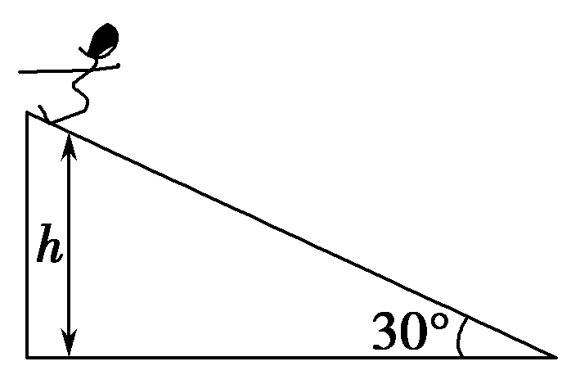6. 如图2所示，某段滑雪雪道倾角为30°，总质量为*m*(包括雪具在内)的滑雪运动员从距底端高为*h*处的雪道上由静止开始匀加速下滑，加速度为*g*.在他从上向下滑到底端的过程中，下列说法正确的是(　　)

图2

A．运动员减少的重力势能全部转化为动能

B．运动员获得的动能为*mgh*

C．运动员克服摩擦力做功为*mgh*

D．下滑过程中系统减少的机械能为*mgh*

答案　D

解析　运动员的加速度为*g*，沿斜面：*mg*－*Ff*＝

*m*·*g*，*Ff*＝*mg*，*WFf*＝*mg*·2*h*＝*mgh*，所以A、C项错误，D项正确；*E*k＝*mgh*－*mgh*＝*mgh*，*B*项错误．

二、不定项选择题(共4小题，每小题5分，共20分)

7．下列说法正确的是 (　　)

A．物体的机械能守恒，一定只受重力和弹簧弹力作用

B．物体处于平衡状态时机械能一定守恒

C．物体的动能和重力势能之和增大时，必定有重力以外的其他力对物体做了

功

D．物体的动能和重力势能在相互转化过程中，一定通过重力做功来实现

答案　CD

解析　物体的机械能守恒时，一定只有重力和弹簧的弹力做功，但不一定只受重力和弹簧弹力的作用．

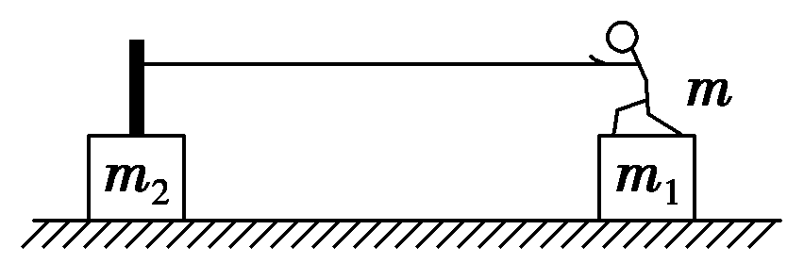8. 质量为*m*1、*m*2的两物体，静止在光滑的水平面上，质量为*m*的人站在*m*1上用恒力*F*拉绳子，经过一段时间后，两物体的速度大小分别为*v*1和*v*2，位移分别为*s*1和*s*2，如图3所示．则这段时间内此人所做的功的大小等于 (　　)

图3

A．*Fs*2

B．*F*(*s*1＋*s*2)

C.*m*2*v*＋(*m*＋*m*1)*v*

D.*m*2*v*

答案　BC

解析　人做的功等于绳子对*m*1、*m*2做的功之和，即

*W*＝*Fs*1＋*Fs*2＝*F*(*s*1＋*s*2)，A错，B对；根据动能定理知，人做的功等于*m*1、*m*2、*m*动能的增加量，所以*W*＝(*m*1＋*m*)*v*＋*m*2*v*，C对，D错．

9.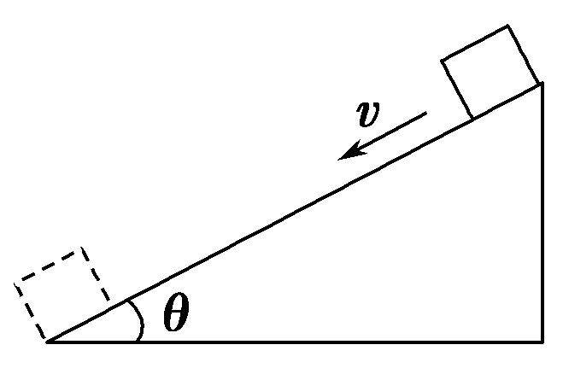 质量为*m*的物体由固定在地面上的斜面顶端匀速滑到斜面底端，斜面倾角为*θ*，物体下滑速度为*v*，如图4所示，以下说法中正确的是 (　　)

A．重力对物体做功的功率为*mgv*sin *θ*

图4

B．重力对物体做功的功率为*mgv*

C．物体克服摩擦力做功的功率为*mgv*sin *θ*

D．物体克服摩擦力做功的功率为*mgv*

答案　AC

解析　物体沿斜面匀速下滑，说明沿斜面方向的摩擦力*Ff*＝*mg*sin *θ*，根据功率公式*P*＝*Fv*cos *α*(式中*α*是*F*与*v*的夹角)，则重力的功率*PG*＝*mgv*cos(90°－*θ*)＝*mgv*sin *θ*，A对，B错；物体克服摩擦力做功的功率*PFf*＝*Ff*·*v*＝*mgv*sin *θ*，C对，D错．

10．(2014·山东高考)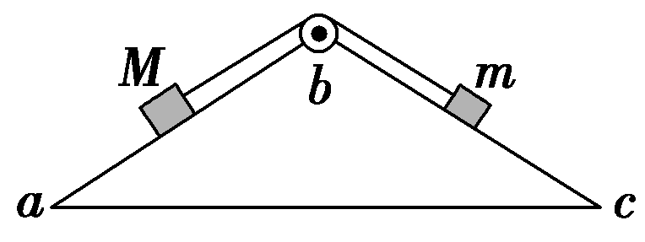如图5所示，楔形木块*abc*固定在水平面上，粗糙斜面*ab*和光滑斜面*bc*与水平面的夹角相同，顶角*b*处安装一定滑轮．质量分别为*M*、*m*(*M*>*m*)的滑块，通过不可伸长的轻绳跨过定滑轮连接，轻绳与斜面平行．两滑块由静止释放后，沿斜面做匀加速运动．若不计滑轮的质量和摩擦，在两滑块沿斜面运动的过程中 (　　)

图5

A．两滑块组成系统的机械能守恒

B．重力对*M*做的功等于*M*动能的增加

C．轻绳对*m*做的功等于*m*机械能的增加

D．两滑块组成系统的机械能损失等于*M*克服摩擦力做的功

答案　CD

解析　对于*M*和*m*组成的系统，除了重力、轻绳弹力做功外，摩擦力对*M*做了功，系统机械能不守恒，选项A错误；对于*M*，合外力做的功等于其重力、轻绳拉力及摩擦力做功的代数和，根据动能定理可知，*M*动能的增加等于合外力做的功，选项B错误；对于*m*，只有其重力和轻绳拉力做了功，根据功能关系可知，除了重力之外的其他力对物体做的正功等于物体机械能的增加量，选项C正确；对于*M*和*m*组成的系统，系统内轻绳上弹力做功的代数和等于零，只有两滑块的重力和*M*受到的摩擦力对系统做了功，根据功能关系得，*M*的摩擦力对系统做的功等于系统机械能的损失量，选项D正确．

三、填空题(共2小题，共12分)

11．(6分)使用如图6甲所示的装置验证机械能守恒定律，打出一条纸带如图乙所示．图乙中*O*是打出的第一个点迹，*A*、*B*、*C*、*D*、*E*、*F*……是依次打出的点迹，量出*OE*间的距离为*l*，*DF*间的距离为*s*，已知打点计时器打点的周期是*T*＝0.02 s.

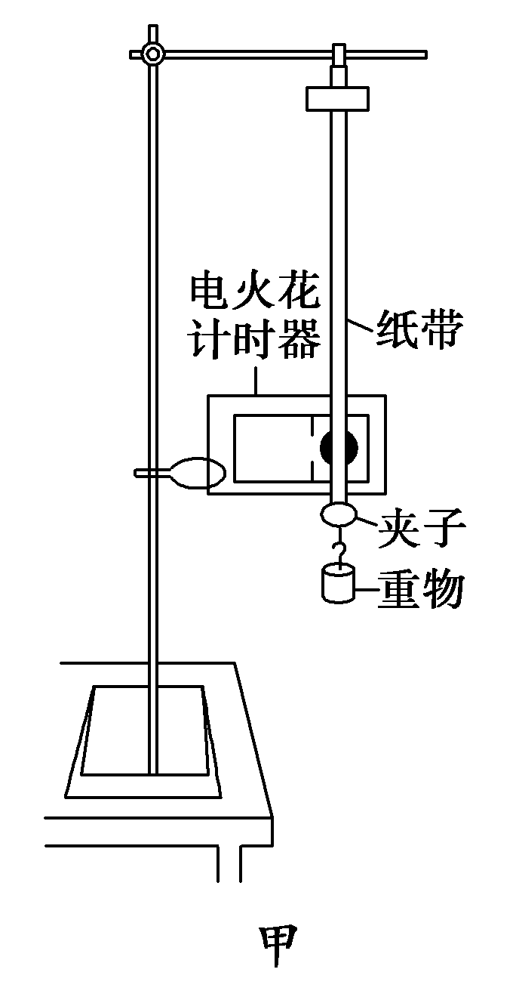

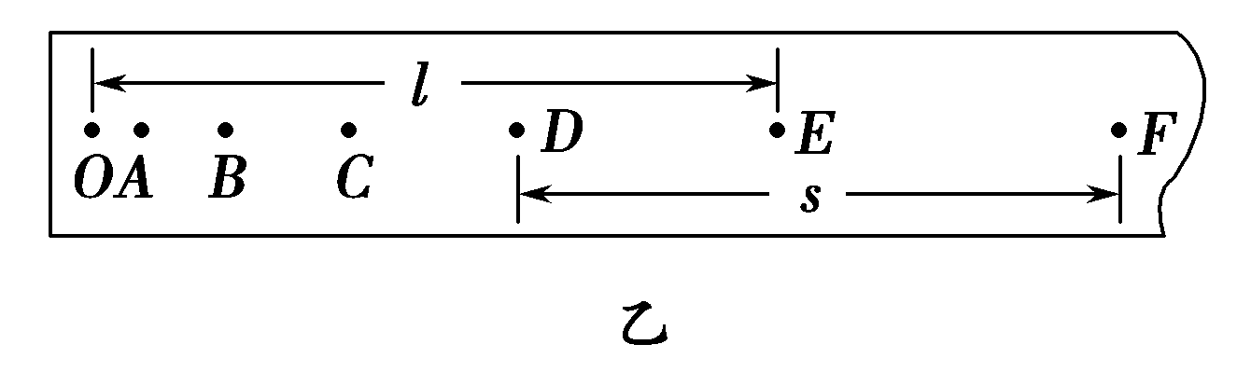

图6

(1)上述物理量如果在实验误差允许的范围内满足关系式________，即验证了重物下落过程中机械能是守恒的．

(2)如果发现图乙中*OA*距离大约是4 mm，则出现这种情况的原因可能是________________________，如果出现这种情况，上述的各物理量间满足的关系式可能是________．

答案　(1)*gl*＝

(2)先释放纸带，后接通电源　*gl*<

12．(6分)(2014·陕西名校联考)某同学为探究“恒力做功与物体动能改变的关系”，设计了如下实验，他的操作步骤是：

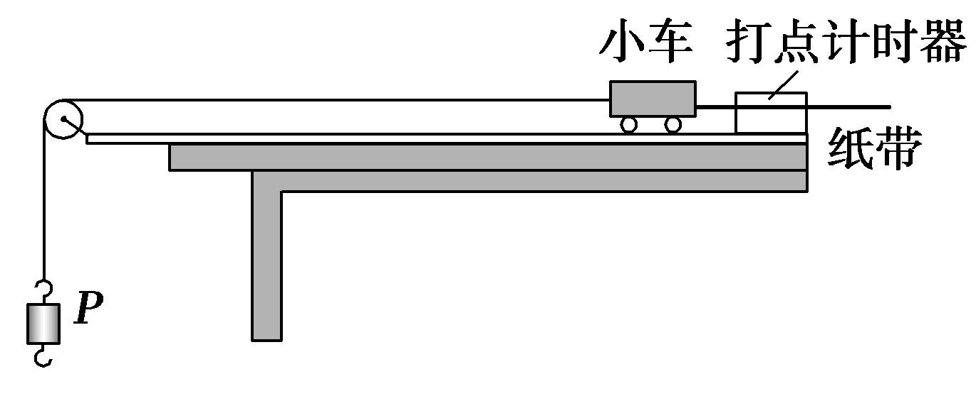

图7

①摆好实验装置如图7.

②将质量为200 g的小车拉到打点计时器附近，并按住小车．

③在质量为10 g、30 g、50 g的三种钩码中，他挑选了一个质量为50 g的钩码挂在拉线*P*上．

④释放小车，打开打点计时器的电源，打出一条纸带．

(1)在多次重复实验得到的纸带中取出较为满意的一条，经测量、计算，得到如下数据：

①第一个点到第*N*个点的距离为40.0 cm.②打下第*N*点时小车的速度大小为1.00 m/s.

该同学将钩码的重力当作小车所受的拉力，算出拉力对小车做的功为________J，小车动能的增量为________J.

(2)此次实验探究结果，他没能得到“恒力对物体做的功，等于物体动能的增量”，且误差很大，显然，在实验探究过程中忽视了各种产生误差的因素．请你根据该同学的实验操作过程帮助分析一下，造成较大误差的主要原因是(至少说出两种可能)：______________________________________________

__________________________________________________________________

_________________________________________________________________.

答案　(1)0.196　0.1

(2)①小车质量没有远大于钩码质量；②没有平衡摩擦力；③错误操作：先放小车，后开电源

四、计算题(共4小题，共44分)

13．(10分)小球自*h*＝2 m的高度由静止释放，与地面碰撞后反弹的高度为*h*.设碰撞时没有动能的损失，且小球在运动过程中受到的空气阻力大小不变，求：

(1)小球受到的空气阻力是重力的多少倍？

(2)小球从开始到停止运动的过程中运动的总路程．

答案　(1)　(2)14 m

解析　设小球的质量为*m*，所受阻力大小为*Ff*.

(1)小球从*h*处释放时速度为零，与地面碰撞反弹到*h*时，速度也为零，

由动能定理得*mg*－*Ff*＝0

解得*Ff*＝*mg*

(2)设小球运动的总路程为*s*，且最后小球静止在地面上，对于整个过程，由动能定理得

*mgh*－*Ffs*＝0

*s*＝*h*＝7×2 m＝14 m

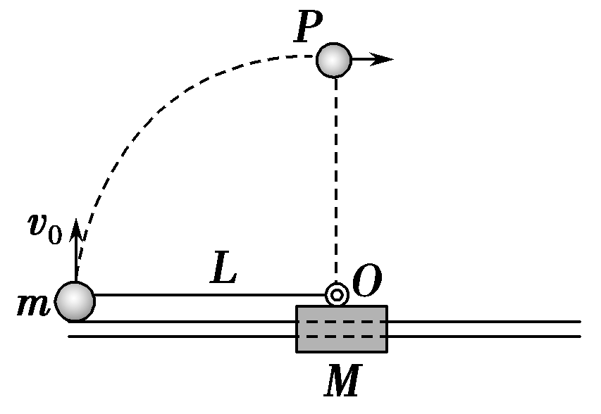14．(10分)如图8所示，质量*M*＝2 kg的滑块套在光滑的水平轨道上，质量*m*＝1 kg的小球通过长*L*＝0.5 m的轻质细杆与滑块上的光滑轴*O*连接，小球和轻杆可在竖直平面内绕*O*轴自由转动，开始轻杆处于水平状态．现给小球一个竖直向上的初速度*v*0＝4 m/s，*g*取10 m/s2.若锁定滑块，试求小球通过最高点*P*时对轻杆的作用力的大小和方向．

图8

答案　2 N，竖直向上

解析　设小球能通过最高点，且此时的速度为*v*1.在上升过程中，因只有重力做功，小球的机械能守恒．

选*M*所在水平面为参考平面，

则*mv*＋*mgL*＝*mv* ①

*v*1＝ m/s ②

设小球到达最高点时，轻杆对小球的作用力为*F*，方向向下，则*F*＋*mg*＝*m*

③

由②③式，得

*F*＝2 N ④

由牛顿第三定律可知，小球对轻杆的作用力大小为2 N，方向竖直向上．

15．(12分)一列车的质量是5.0×105 kg，在平直的轨道上以额定功率3 000 kW加速行驶，当速度由10 m/s加速到所能达到的最大速率30 m/s时，共用了2 min，则在这段时间内列车前进的距离是多少？

答案　1.6 km

解析　设列车在2 min内前进的距离为*l*，

已知*m*＝5.0×105 kg，*P*＝3 000 kW，*v*＝10 m/s，

*v*′＝30 m/s，*t*＝2 min，

由于*P*＝*Fv*

列车速度最大时，*a*＝0，所以阻力*Ff*＝*F*，则

*Ff*＝＝ N＝1.0×105 N

牵引力做功*W*＝*Pt*＝3×106×60×2 J＝3.6×108 J

由动能定理知

*W*－*Ffl*＝*mv*′2－*mv*2

代入数据求得*l*＝1.6 km

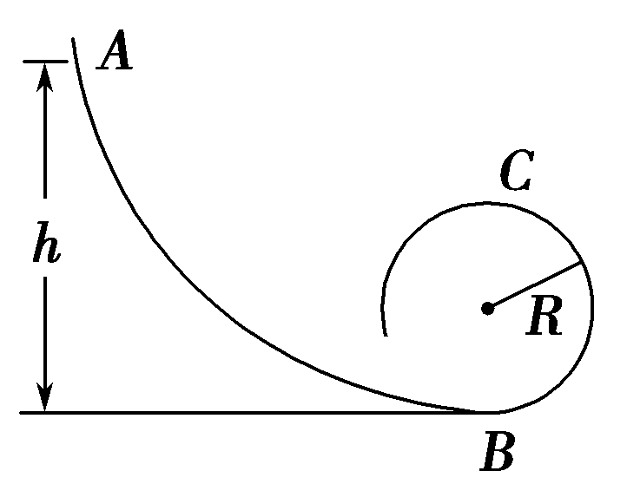16．(12分)如图9所示，竖直面内的曲线轨道*AB*的最低点*B*的切线沿水平方向，且与一位于同一竖直面内、半径*R*＝0.40 m的光滑圆形轨道平滑连接．现有一质量*m*＝0.10 kg的滑块(可视为质点)，从位于轨道上的*A*点由静止开始滑下，滑块经*B*点后恰好能通过圆形轨道的最高点*C*.已知*A*点到*B*点的高度*h*＝1.5 m，重力加速度*g*＝10 m/s2，空气阻力可忽略不计，求：

图9

(1)滑块通过圆形轨道*B*点时对轨道的压力大小；

(2)滑块从*A*点滑至*B*点的过程中，克服摩擦阻力所做的功．

答案　(1)6.0 N　(2)0.50 J

解析　(1)因滑块恰能通过*C*点，对滑块在*C*点，根据牛顿第二定律有：*mg*＝，解得：*vC*＝＝2.0 m/s

对于滑块从*B*点到*C*点的过程，选*B*点所在水平面为参考平面，根据机械能守恒定律有

*mv*＝*mv*＋2*mgR*

滑块在*B*点受重力*mg*和轨道的支持力*F*N，根据牛顿第二定律有*F*N－*mg*＝

联立上述两式可解得：*F*N＝6*mg*＝6.0 N

根据牛顿第三定律可知，滑块在*B*点时对轨道的压力大小*F*N′＝6.0 N.

(2)滑块从*A*点滑至*B*点的过程中，根据动能定理有：

*mgh*－*W*阻＝*mv*

解得：*W*阻＝*mgh*－*mv*＝0.50 J.